
Thema Wonen: Werkblad Romeinse villa

Je ziet hier een ‘open gemaakte’ Romeinse villa.
Van verschillende ruimten zie je Latijnse naam.
Die namen staan ook onder de afbeelding.
Achter een aantal namen staat ook de Nederlandse naam.
Lukt het jou om van de andere ruimten ook de Nederlandse naam te vinden?
Zoek op internet ook naar afbeeldingen van de verschillende ruimten.
Plaats die afbeeldingen in dit Worddocument.

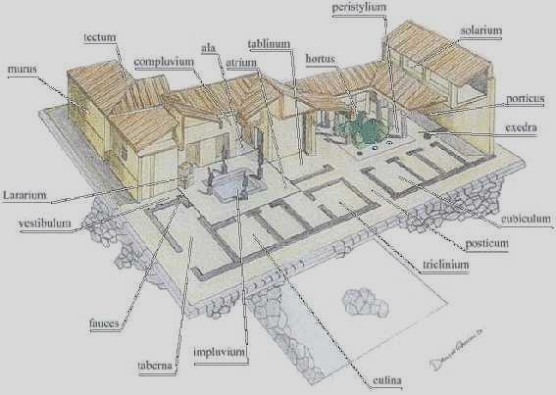

cubiculum | = | … |  | peristylium | = | binnenhof met tuin
fauces | = | … |  | hortus | = | …
vestibulum | = | entrée |  | rablinum | = | ontvangstruimte
ala | = | bergruimte |  | oecus | = | ontvangstruimte
atrium | = | … |  | tablinum | = | werkvertrek
compluvium | = | open bovenlicht |  | culina | = | …
impluvium | = | kleine vijver |  | lararium | = | tempeltje
exedra | = | wachtruimte |  | domus | = | …
triclinium | = | …

